UŽDUOTIS Nr. 5
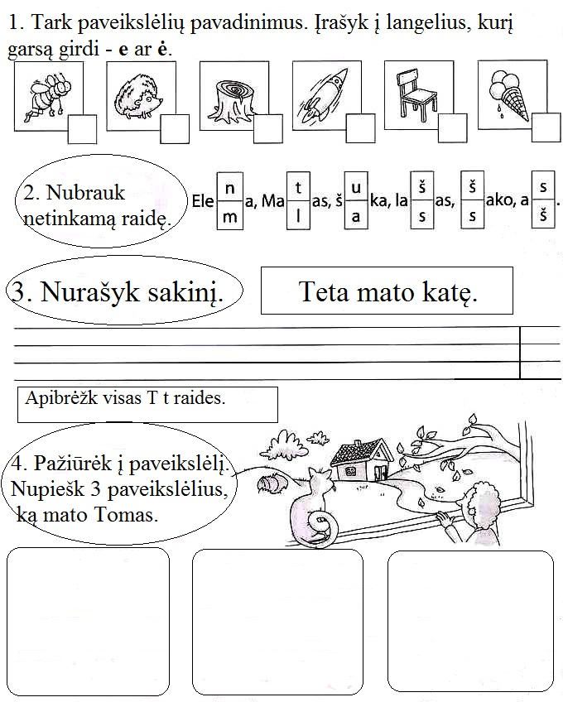

SURASK VISUS SKIRTUMUS.
